1. これはフォームタイです。
Ini adalah (form tie)
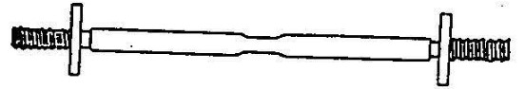
2. これは ねがらみクランプです。
Ini adalah klem penyambungi
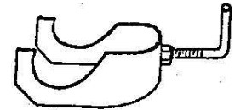
3. レベルは かたにかついで もちます。
Level dipasang ke cetakan lalu dibawa.
4. これは わくぐみあしば です。
Ini adalah perancah wakugumi.
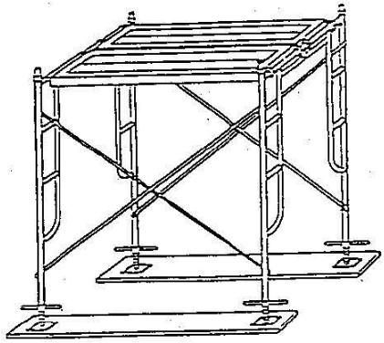
5. ごうはんせいかたわくは くりかえし つかいません。
Bekisting dari plywood tidak digunakan berulang kali.
6. きんぞくせいかたわくには はくりざいを ぬらなくても よいです。
Tidak perlu melapiskan zat penghilang cat pada bekisting logam.
7. ごうはんパネルの５ｘ６とは はば900mm ながさ1,800ｍｍの
すんぽうをいいます。
Panel plywood 3x6 itu menunjuk ketebalan 900mm dan panjang 1,800mm
8. おおがたパネルの したごしらえは くぎを すくなくして うちます。
Persiapan awal untuk panel besar menggunakan lebih sedikit paku.
9. はくりざいを ぬるときは ゆかにシートなどを しきます。
Saat hendak melakukan pekerjaan penghapusan cat, letakkan alas atau sejenisnya di lantai.
10. かたわくは すきまがあるように くみたてます。
Pasang bekisting usahakan ada celah.
11. パイプサポートは ちょくせつ コンパネ（かたわくごうはん）をささえます。
Penopang pipa langsung menopang panel beton (plywood bekisting).
12. がいへきパネルの したにはしきばたを つかいます。
Pondasi bekisting digunakan di bawah panel dinding luar.
13. パイプサプートを ななめにたてる ときはあしもとが うごかないように
します。
Jaga agar kaki Anda tetap diam saat memasang penyangga pipa secara diagonal.
14. かいたいで さんぎは おってもかまいません。
Saat pembongkaran, boleh mematahkan kayu pondasi.
15. コンクリートは こおらせては いけません。
Tidak boleh membiarkan beton membeku.
16. コンパネ（ごうはんパネル）は 2ｘ6(600mmⅹ1800mm)と
３ｘ６（900mmｘ1800㎜）がおおくつかわれます。
Untuk panel beton (panel plywood), ukuran 2x6 (600mm x 1800mm) dan 3x6 (900mmx1800mm) yang umumnya banyak digunakan.
.
17. かたわくを くみたてるときは ほごぼうをかぶります。
Ketika merakit bekisting, gunakan palang pelindung.
18. まるのこばんを つかうときは てぶくろをします。
Ketika sedang menggunakan gergaji bulat, gunakan sarung tangan.
19. けいたいようまるのこは じぶんのもので あれば しようまえてんけんは ひつようありません。
Jika anda memiliki gergaji bulat portable, anda tidak perlu melakukan pengecekan sebelum
menggunakannya.
20. ほごぐを つけて さぎょうが しにくいときでも ほごぐはつけて さぎょう
します。
Kenakan perlengkapan pelindung bahkan saat sulit untuk bekerja dengan alat itu.

